Abril cierra como el mes con más vacunas recibidas y más dosis aplicadas contra el SARS-CoV-2
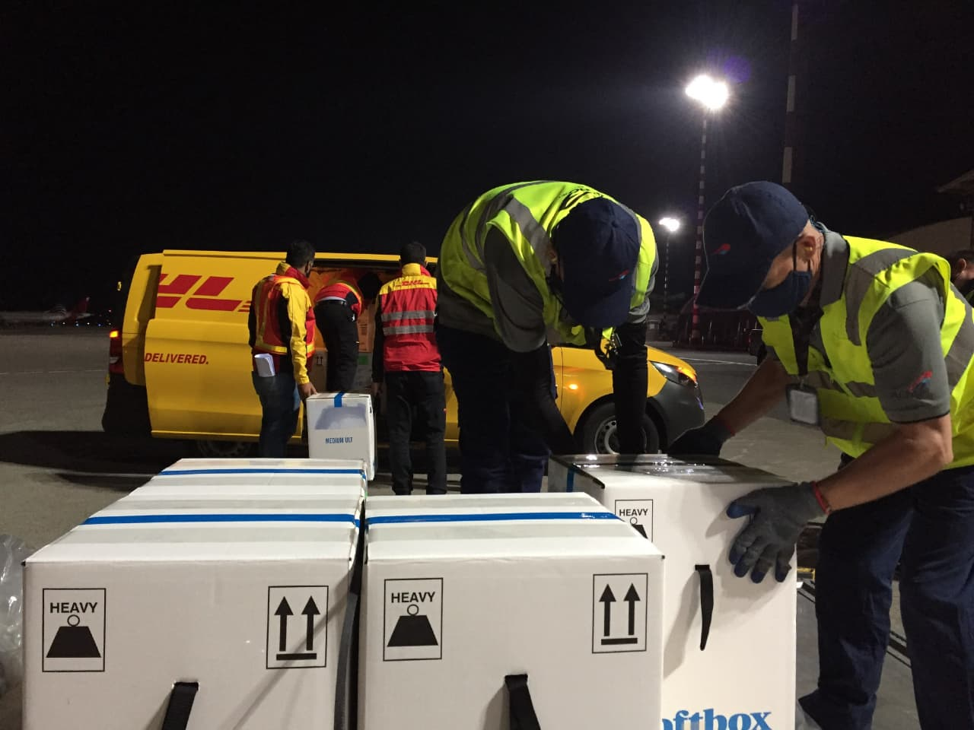
- El decimoséptimo lote de vacunas ingresó este martes, cerca de las 8:30 p.m. con 117.000 dosis.

- El país ha recibido 1.257.855 dosis hasta el momento.

- Abril lleva 434.529 vacunas aplicadas, faltando una semana para finalizar, con 200 mil más que las aplicadas en marzo.

- La CCSS reporta un acumulado de 818.884 dosis aplicadas, lo que representa un 71,8% del total de vacunas recibidas por el país hasta la semana anterior.

- Autoridades reiteran el llamado a la población a no bajar la guardia y continuar con las medidas de protección sanitarias.

San José, martes 27 de abril del 2021. Abril es el mes con la mayor cantidad de vacunas recibidas y la mayor aplicación de dosis contra el SARS-CoV-2 que registra el país hasta la fecha. Este martes, se recibió el decimoséptimo lote de vacunas con una cantidad de 117.000 vacunas de la farmacéutica Pfizer/BioNTech.
Con el arribo de este lote, cerca de las 8:30 p.m. de este martes en Base 2 del Aeropuerto Internacional Juan Santamaría, el país ha recibido hasta el momento 1.257.855 vacunas.
Los cinco cargamentos de abril –4 entregas de la casa Pfizer/BioNTech y 1 del mecanismo multilateral COVAX de la farmacéutica AstraZeneca- alcanzan una suma de 507.690 vacunas, con lo cual se convierte en el mes con mayor recepción, desde que comenzaron estas entregas en diciembre. Ver cuadro detalle.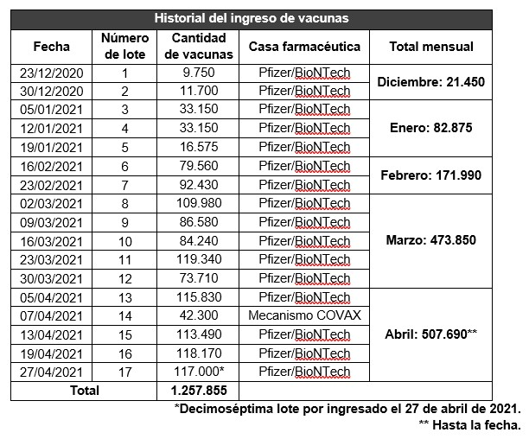
Según el corte de este martes de la Caja Costarricense de Seguro Social (CCSS) se han aplicado 818.884 dosis aplicadas. Esta cifra representa un 71,8% del total de dosis recibidas hasta la semana anterior, para inmunizar a los grupos prioritarios 1 y 2 del plan de vacunación nacional.

El Gobierno de la República insiste en la importancia de aplicar todas las medidas sanitarias recomendadas para evitar los contagios del SARS-CoV-2, en especial, en un momento en que Costa Rica presenta no solo el incremento de casos más acelerado de toda la pandemia, sino también una saturación de unidades de cuidados intensivos (UCI) en los hospitales del país.

